物联网气站控制柜

用户手册



1、概述
物联网气站控制柜是适用于CO2气站控制的专用系统。
在农业应用领域，CO2作为气体肥料按照科学的施放规则施放到农业大棚内，棚内作物在其他液体肥料和CO2气体肥料的联合施加下，可达到最好的生长条件，不仅可以达到增产增收的目的，同时也能达到延长植株生命周期的目的。
蓬勃发展的现代农业大环境下，高效利用土地增产增收是基于科学种植原理的直接体现。为了实现“青山绿水就是金山银山”的战略愿景，社会各界严格控制各行业的碳排放量，在竭力推动新能源的同时严格限制、降低高能耗产能，其最终目的就是实现2030年前碳达峰以及2060年前碳中和。为了实现这一伟大的战略梦想，国内高能耗、高碳排放生产企业被严格监管和控制，并实行碳排放指标监管。为了促进快速减排的同时协同企业发展，国家力主推出碳排放交易机制，实现有序降低碳排放、推动新技术的推广和应用，倒逼企业淘汰落后产能和转型升级。
一边是国家对高产能高排放企业的严格控制，一边是现代农业对CO2的大量需求。物联网气站控制系统就是为了实现高排放产能用户将其排放的CO2通过绿色环保的方式输送到农业种植领域，不仅实现了企业自身的碳排放控制目标，同时也有效解决了农业大棚种植领域对气体肥料的需求。众所周知，植物的生长必备条件包括：阳光、水分、温度、气体（包括氧气、氮气、二氧化碳等气体）、肥料等外部环境。由于农业大棚属于隔离于大自然的封闭小环境，其中CO2的浓度难以达到保证，甚至处于亏缺状态。植物要生长就要呼吸二氧化碳，棚内空气中二氧化碳浓度降低，就会抑制温室植物光合作用、呼吸作用、循环代谢作用，二氧化碳就像人需要氧气一样，没有二氧化碳植物就不能生存。
为了实现工业领域CO2的排放和农业领域对CO2的需求，本产品采用工业CO2浓缩为高纯液态CO2，并在专用程序的控制下实现CO2液态到气态的转变，通过一系列控制和施放手段缓慢施放到大棚内，满足植物生长对CO2的需求，实现绿色碳排放过程。
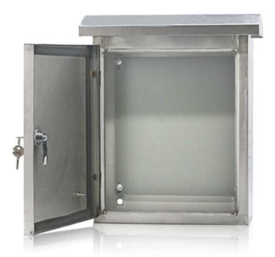
图1-1 物联网气站控制柜外形图
2、气站示意图
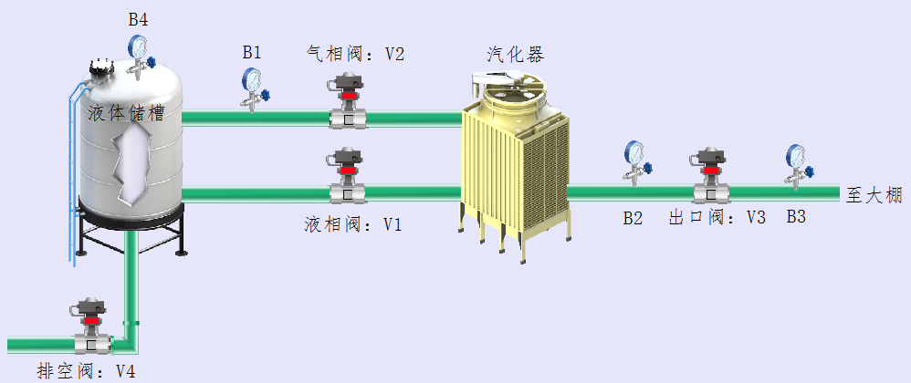

说明：
B1：储槽内气相压力变送器，4~20mA
B2：汽化器出口压力变送器，4~20mA
B3；大棚出口压力变送器，4~20mA
B4：储槽液位传感器，4~20mA
V1：液相阀
V2：气象阀
V3：出口阀
V4：排空阀

3、控制柜接线说明
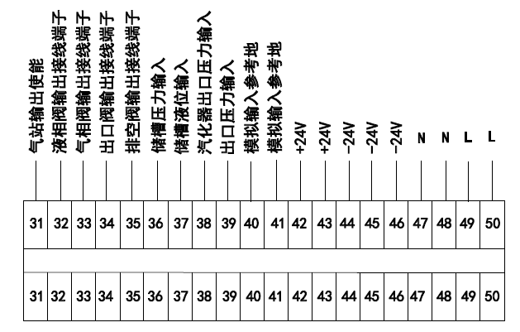

如上图所示，控制柜接线端子由20个可组合端子组成，线标标示如下：
气站输出使能：此为气站启动信号，+24V输入时有效，信号的参考端连接在-24V端子上
液相阀输出接线端子：干接点输出，串接在液相阀控制线圈回路中
气象阀输出接线端子：干接点输出，串接在气相阀控制线圈回路中
出口阀输出接线端子: 干接点输出，串接在出口阀控制线圈回路中，控制气站气体总出口
排空阀输出接线端子：干接点输出，串接在排空阀控制线圈回路中
大棚内电磁阀接线端子：干接点输出，串接在大棚内CO2出口管道控制线圈回路中
储槽压力输入：4~20mA，储槽压力变送器正输入端，变送器负端接模拟输入参考地
储槽液位输入：4~20mA，储槽液位变送器正输入端，变送器负端接模拟输入参考地
汽化器出口压力输入：4~20mA，汽化器出口压力变送器正输入端，变送器负端接模拟输入参考地
出口压力输入：4~20mA，出口压力变送器正输入端，变送器负端接模拟输入参考地
模拟输入参考地：模拟信号输入端的参考地信号
+24V：+24V输出，电流最大不超过3A
-24V：+24V参考输入点，也可以理解为+24V的参考0电平
N：AC220V工作电源零线输入
L：AC220V工作电源火线输入

4、物联网功能
本气站物联网气站控制柜的远程监测属于选配功能，用户可根据实际需要选择使用，启用物联网远程监测功能后，用户可通过手机实现远程监测气站状态，并可定制超限报警功能，实现无人值守状态下的远程监测。
手机远程监测示例数据如下：
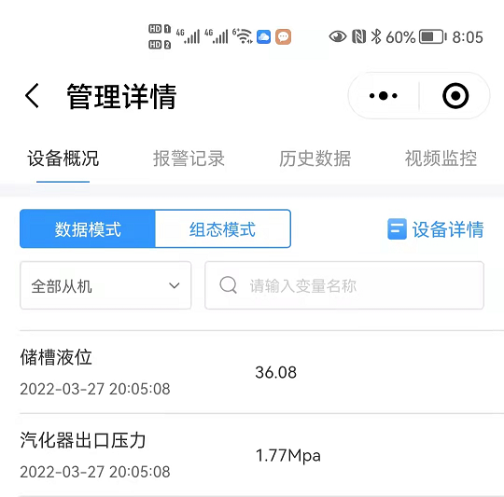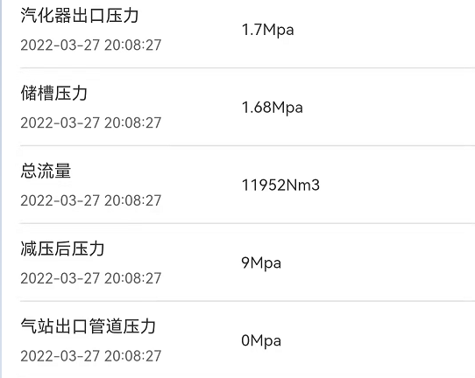

5、GAS7848W物联网气站控制器

6、研发定制及特殊需求
本产品支持特殊功能研发定制或OEM，欢迎咨询。

